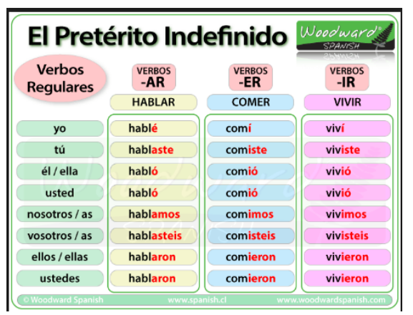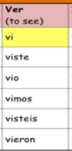

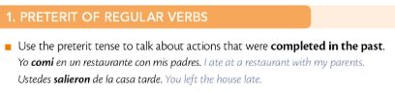

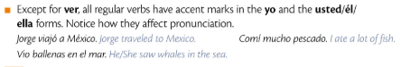
VERBOS
Alojarse______________ bañarse___________________ viajar__________________________
Visitar________________ llevar_____________________ pasar (tiempo)___________________

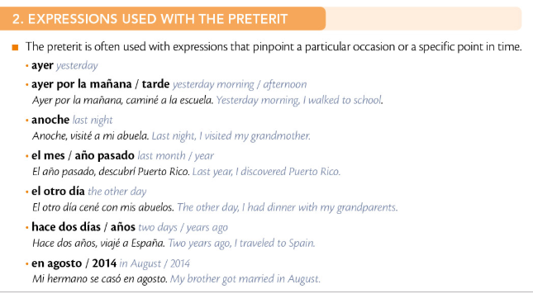
Leamos/Escribamos en pretérito using the mix and match technique
Ayer Yo viajar en el albergue
Ayer por la mañana Mis primas y yo comprar café en el desayuno
Anoche Mis amigas beber las gafas y la sombrilla en la tienda
El mes pasado Usted comer películas en el cine
El año pasado Mi mejor amiga visitar en la piscina del hotel
El otro día El chico perfecto ver en el restaurante
En agosto/ 2014 Tú bañarse en el baño del hotes
Ayer por la tarde Las familias llevar el traje de baño y la toalla de playa
Hace dos días Las estudiantes alojarse en la playa
Hace dos años Mi madre pasar (tiempo) a La Habana, Cuba
_________________________________________________________________________________________________________________________________________________________________________________________________________________________________________________________________________________________________________________________________________________________________________________________________________________________________________________________________________________________________________________________________________________________________________________________________________________________________________________________________________________________________________________________________________________________________________________________________________________________________________________________________________________________________________________________________________________________________________________________________________________________________________________________________________________________________________________________________________________

